Тестовое задание

Задача: собрать все категории и предметы категорий с главной страницы Wildberries.

Этапы реализации

1. Переходим по ссылке <https://www.wildberries.ru/>.
2. Собираем все данные со всех категорий и подкатегорий (id категории, название категории, уровень вложенности).

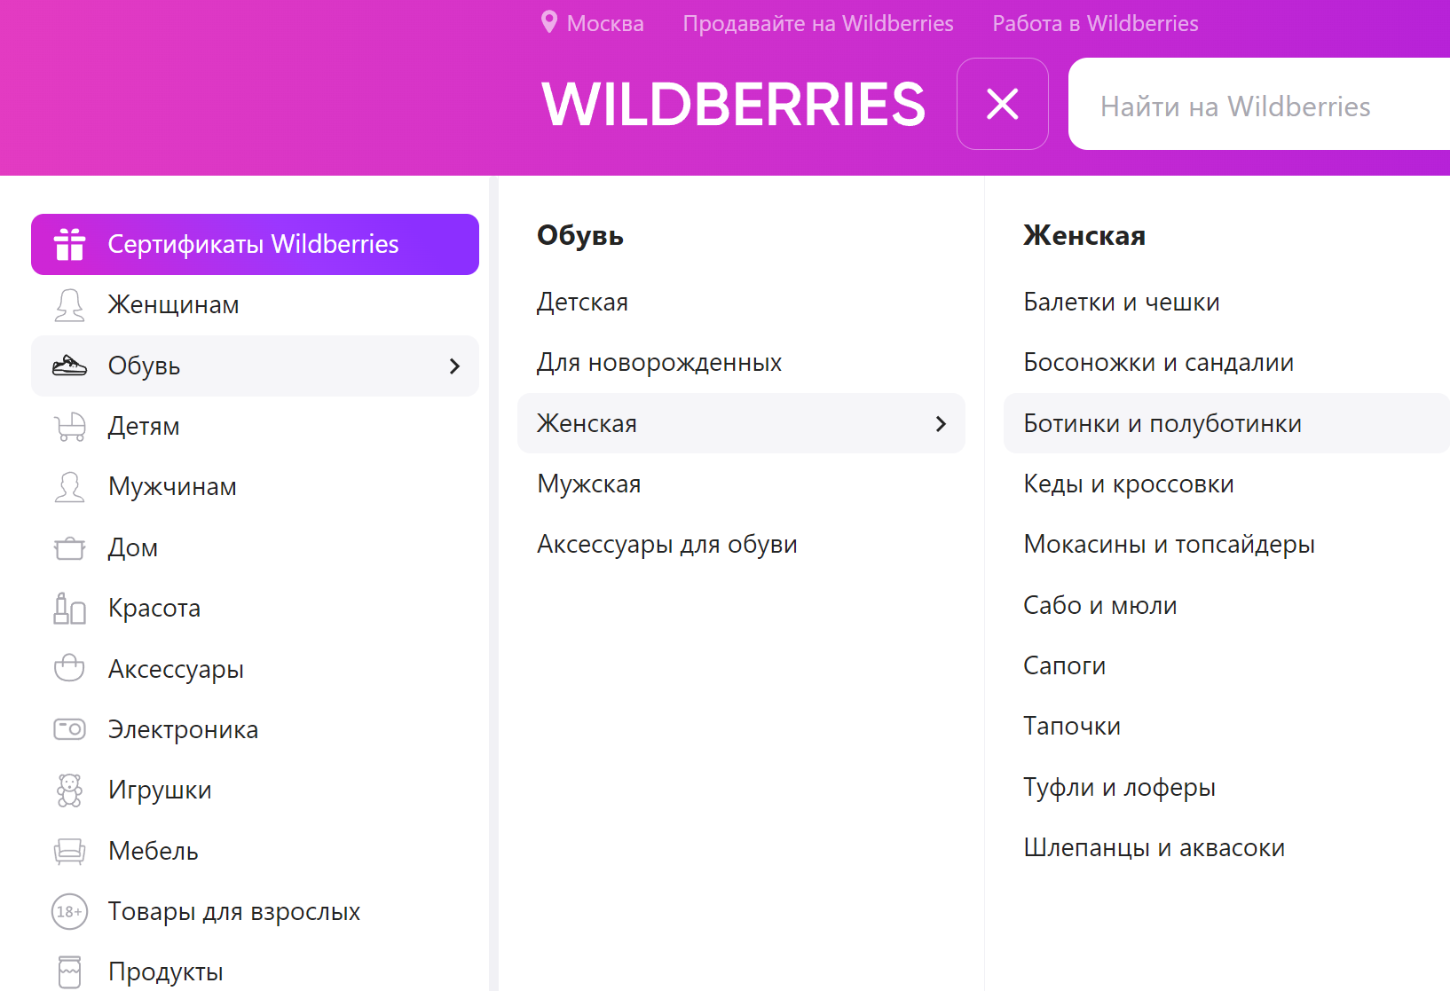

1. В последней вложенности собираем все вариации предметов (id предмета, название предмета, уровень вложенности - 99).  
   
2. Все данные сохраняем в файл Excel в формате:   
   Обувь (Лист1) – Категории  
   Детям (Лист2) – Категории  
   Дом (Лист3) – Категории
3. Готовое решение предоставляем в виде двух файлов: .py и .xlsx + список зависимостей.

Дополнительное задание\*

Реализовать асинхронный сборщик категорий + максимальное время выгрузки 1 минута